Федеральное государственное автономное образовательное учреждение высшего образования

«МОСКОВСКИЙ ПОЛИТЕХНИЧЕСКИЙ УНИВЕРСИТЕТ»

Факультет информационных технологий  
Кафедра «Информатика и вычислительная техника»

Направление подготовки/ специальность: Системная и программная инженерия

ОТЧЕТ

по проектной практике

Студент: Крипак Ксения Романовна Группа: 241-326

Место прохождения практики: Московский Политех, кафедра информатики и вычислительной техники

Отчет принят с оценкой _______________ Дата ________________________

Руководитель практики: Чернова Вера Михайловна

Оглавление

ВВЕДЕНИЕ 3

1 Общая информация о проекте 4

1.1 Название проекта 4

1.2 Цели и задачи проекта 4

2. Общая характеристика деятельности организации (заказчика проекта) 5

2.1 Наименование заказчика 5

2.2 Организационная структура 5

2.3 Описание деятельности 5

3. Описание задания по проектной практике 6

3.1 Базовая часть задания 6

3.2 Вариативная часть: практическая реализация технологии 7

4 Описание достигнутых результатов 8

4.1 Разработан полнофункциональный Telegram-бот для проведения викторины 8

4.2 Реализована структура проекта и базовая архитектура 9

4.3 Создано пошаговое руководство по созданию Telegram-бота 9

4.4 Интеграция с базой данных и создание веб-сервиса 10

4.5 Подготовлен и оформлен сопутствующий сайт проекта 10

4.6 Получен практический опыт взаимодействия с ИТ-сообществом 10

5 Выводы и анализ результатов 11

Список использованной литературы 13

# ВВЕДЕНИЕ

Проектная практика в текущем семестре была посвящена участию в разработке и развитии проекта "Киберполигон". Работа над проектом велась в составе команды, деятельность которой была разделена на несколько ключевых направлений, каждое из которых внесло существенный вклад в общий результат. Основной акцент был сделан на практическое применение знаний в сфере кибербезопасности, а также на командную работу, наставничество и развитие проекта как полноценной образовательной и технической платформы.

Также проектная практика включала вариативную часть, отдельную от основного проекта.

# 1 Общая информация о проекте

## ****1.1 Название проекта****

Я участвую в проекте с названием «Киберполигон».

## ****1.2 Цели и задачи проекта****

Целью проекта является создание Киберполигона — специализированной платформы для обучения и тренировки в сфере кибербезопасности. Основные задачи проекта включают:

1. Сокращение затрат на подготовку киберучений за счёт создания цифровой среды для тренировок;
2. Обеспечение гибкости моделирования различных технологических процессов и инцидентов;
3. Предоставление возможностей для практического обучения и развития навыков в области кибербезопасности, включая обучение с нуля для людей без предварительной подготовки;
4. Создание реальных учебных заданий (тасков), выполняемых участниками проекта;
5. Разработка концептуального и технического макета проекта с целью обоснования финансирования;
6. Формирование системы наставничества, направленной на включение первокурсников в проектную деятельность и развитие их профессиональных компетенций.

# ****2. Общая характеристика деятельности организации (заказчика проекта)****

## ****2.1 Наименование заказчика****

Федеральное государственное автономное образовательное учреждение высшего образования «Московский плитехническй университет» (Московский Политех).

## ****2.2 Организационная структура****

Московский Политех — один из крупнейших многопрофильных вузов России, образованный в 2016 году путем слияния Университета машиностроения (МАМИ) и Московского государственного университета печати имени Ивана Федорова (МГУП). Университет включает в себя девять факультетов и два института, охватывающих широкий спектр направлений подготовки: от информационных технологий и машиностроения до издательского дела и дизайна.

Организационная структура университета предполагает активное вовлечение студентов в проектную деятельность с первого курса обучения. В рамках проекта «Киберполигон» руководство осуществляет Гневшев Александр Юрьевич, который координирует работу студентов и направляет развитие проекта.

## ****2.3 Описание деятельности****

Московский Политех реализует более 275 образовательных программ и активно развивает научную деятельность в различных сферах: от инженерии и биотехнологий до книгоиздательского дела и дизайна. Особое внимание уделяется проектному обучению, что позволяет студентам совмещать теоретические знания с практическими навыками, работая над реальными задачами и кейсами потенциальных работодателей.

Университет активно сотрудничает с более чем 750 индустриальными партнерами, что способствует актуализации образовательных программ и повышению конкурентоспособности выпускников на рынке труда.

# ****3. Описание задания по проектной практике****

В рамках проектной практики студентам первого курса, обучающимся по направлениям информационных технологий и информационной безопасности, было предложено выполнить практическое задание объёмом 72 академических часа. Целью практики является формирование у студентов навыков командной работы, освоение инструментов совместной разработки, документирования и презентации результатов, а также углубление знаний в области разработки ИТ-проектов.

## ****3.1 Базовая часть задания****

Задание включало несколько обязательных этапов:

* **Настройка среды разработки и Git-репозитория.** Необходимо было создать репозиторий GitHub или GitVerse, освоить базовые команды Git и вести версионирование кода и документов.
* **Создание документации в формате Markdown.** Все отчётные и сопровождающие документы проекта оформлялись в формате Markdown, что обеспечивало единообразие представления материалов.
* **Разработка статического сайта.** В рамках практики был создан статический сайт, описывающий цели, задачи и прогресс проекта. Использовались базовые технологии HTML и CSS, структура сайта включала страницы: «О проекте», «Участники», «Журнал», «Ресурсы» и др.
* **Взаимодействие с организацией-партнёром.** Было организовано участие в ИТ-чемпионате «Цифровая Эра Транспорта», что стало значимым опытом проектного взаимодействия с профессиональной средой.
* **Подготовка итогового отчёта.** Итоговый отчёт был оформлен в форматах DOCX и PDF, размещён в репозитории и загружен в СДО.

## ****3.2 Вариативная часть: практическая реализация технологии****

В качестве вариативной части задания была выбрана **реализация телеграм-бота на Python**, предназначенного для проведения тестирования на определение уровня владения английским языком. Проект разрабатывался индивидуально и предусматривал использование современных технологий и архитектурных решений.

# 4 Описание достигнутых результатов

В рамках проектной практики были достигнуты следующие ключевые результаты:

## ****4.1 Разработан полнофункциональный Telegram-бот для проведения викторины****

Создан Telegram-бот, реализующий интерактивную викторину для определения уровня владения английским языком. Основные особенности реализации:

1. Использование асинхронного фреймворка **Aiogram 3**;
2. Управление диалогом с пользователем с помощью **машины состояний (FSM)**;
3. Применение **инлайн-клавиатур** для организации удобного и наглядного интерфейса;
4. Подсчёт правильных ответов и определение уровня пользователя по шкале от A0 до B2;
5. Защита от повторного прохождения викторины.

Бот прошёл полное тестирование и может быть использован как готовый сервис для быстрой оценки уровня английского языка.

## ****4.2 Реализована структура проекта и базовая архитектура****

Проект организован в виде модульного Python-приложения с чётким разделением логики по папкам:

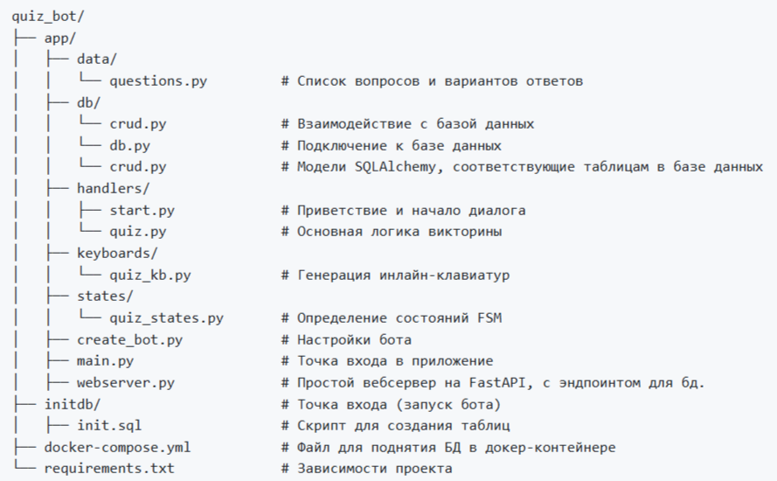Рисунок 1 – структура созданного бота

Такая структура обеспечила удобную навигацию по коду и возможность масштабирования.

## ****4.3 Создано пошаговое руководство по созданию Telegram-бота****

Разработано учебное методическое пособие в виде документа «Пошаговое руководство: как создать телеграм-бота», включающее:

* анализ предметной области и требований;
* описание среды разработки и используемых библиотек;
* практические примеры кода (включая FSM, инлайн-клавиатуры, обработку callback-запросов);
* разбор архитектурных решений;
* рекомендации по тестированию и масштабированию проекта.

Этот документ может использоваться как учебное пособие для студентов и начинающих разработчиков Telegram-ботов.

## ****4.4 Интеграция с базой данных и создание веб-сервиса****

Добавлен дополнительный функционал:

* результаты прохождения викторины автоматически сохраняются в базу данных (**PostgreSQL**);
* разработан веб-сервер на **FastAPI**, предоставляющий JSON-эндпоинт (/database) для получения списка всех результатов;
* реализована схема базы данных, обеспечивающая хранение ID пользователя, количества набранных баллов и определённого уровня.

Таким образом, проект приобрёл серверную компоненту и может использоваться в качестве полноценного учебного или статистического инструмента.

## ****4.5 Подготовлен и оформлен сопутствующий сайт проекта****

Создана веб-страница проекта с подробной информацией о:

* целях и задачах проекта;
* команде разработчиков;
* ход выполнения работы по датам;
* ссылках на репозиторий и Telegram-бота;
* документации и примерах кода.

Сайт выполнен в статическом виде и служит публичной презентацией проекта.

## ****4.6 Получен практический опыт взаимодействия с ИТ-сообществом****

В период практики велось взаимодействие с организацией-партнёром: участие в **ИТ-чемпионате «Цифровая Эра Транспорта»**, где проект получил отклик и демонстрировался в рамках конкурсной программы. Это дало дополнительную мотивацию и позволило применить проект в более широком контексте.

# 5 Выводы и анализ результатов

В рамках проектной практики был реализован функциональный Telegram-бот для проведения интерактивной викторины, определяющей уровень владения английским языком. Работа охватывала все этапы жизненного цикла программного продукта: от постановки задачи до публикации и тестирования. Кроме того, в проект был включён полноценный веб-сайт и организовано взаимодействие с партнёрской организацией.

**Были достигнуты следующие цели:**

1. **Разработка Telegram-бота**: реализован на базе библиотеки Aiogram 3, с поддержкой асинхронной FSM, инлайн-кнопок, хранения пользовательских данных и учёта результатов викторины.
2. **Создание пошагового руководства**: оформлена подробная инструкция, описывающая процесс создания Telegram-бота, включая настройку окружения, структуру проекта и примеры кода.
3. **Интеграция с базой данных и веб-интерфейсом**: реализован REST-сервис с помощью FastAPI, отображающий результаты пользователей в формате JSON.
4. **Разработка веб-сайта проекта**: создан сайт, презентующий цели, функциональность и доступ к Telegram-боту. Это повысило доступность и удобство взаимодействия с проектом для конечных пользователей.
5. **Взаимодействие с организацией-партнёром**: осуществлялась коммуникация с представителями образовательного центра, обсуждались потенциальные сценарии использования бота, получены рекомендации по улучшению контента и структуры вопросов викторины.

**Были получены следующие компетенции:**

1. Разработка программных продуктов с использованием **Python**, **Telegram Bot API**, **Aiogram 3** и **FastAPI**;
2. Управление пользовательскими состояниями с помощью **FSMContext**;
3. Работа с **PostgreSQL** в асинхронной среде (через **asyncpg**);
4. Создание и оформление **многофайловых проектов**, структурированных по принципам модульности и расширяемости;
5. Разработка и публикация **одностраничного веб-сайта** (landing page);
6. Практика деловой переписки и **проектного взаимодействия с внешними партнёрами**;
7. Тестирование продукта, сбор обратной связи и его итерационное улучшение.

Все материалы проектной практики размещены в github-репозитории и доступны по ссылке: <https://github.com/xseniaKri/practice-2025-1-kripak>

# Список использованной литературы

1. Telegram Bot API. [Электронный ресурс] – Режим доступа: https://core.telegram.org/bots/api
2. Aiogram 3 Documentation. [Электронный ресурс] – Режим доступа: https://docs.aiogram.dev/
3. FastAPI Documentation. [Электронный ресурс] – Режим доступа: https://fastapi.tiangolo.com/
4. PostgreSQL Documentation. [Электронный ресурс] – Режим доступа: <https://www.postgresql.org/docs/>
5. Python AsyncIO Documentation. [Электронный ресурс] – Режим доступа: <https://docs.python.org/3/library/asyncio.html>
6. Григорьев С.В. Создание телеграм-ботов на Python. — СПб.: Питер, 2022.
7. Бовкун Д. Telegram-боты на Python: от простого к сложному. — М.: БХВ-Петербург, 2021.
8. Пархоменко В.В. Асинхронное программирование на Python. — М.: ДМК Пресс, 2020.
9. Маршрутизация и диспетчеризация в Aiogram 3.0 // Хабр. [Электронный ресурс] – Режим доступа: https://habr.com/ru/articles/697654/
10. Разработка Telegram-бота с использованием FSM и FastAPI // Medium. [Электронный ресурс] – Режим доступа: <https://medium.com/>